**岗位聘用申报操作指南**

# 一、PC端

## 第1步：登录系统

**操作步骤：**

外网电脑（签名只可外网），打开谷歌浏览器，或Edge等浏览器，输入登录网址：<http://106.74.9.234:2392>，按回车键进入登录界面。如下图所示：

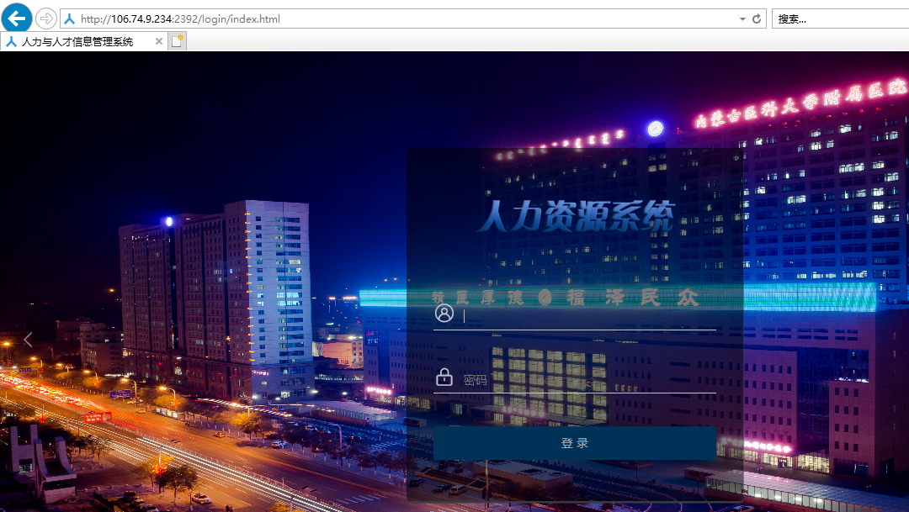

输入用户名和密码（用户名为员工工号，若密码忘记可通过登录界面的“忘记密码?”找回），点击【登录】按钮，进入人事信息管理系统，如下图：

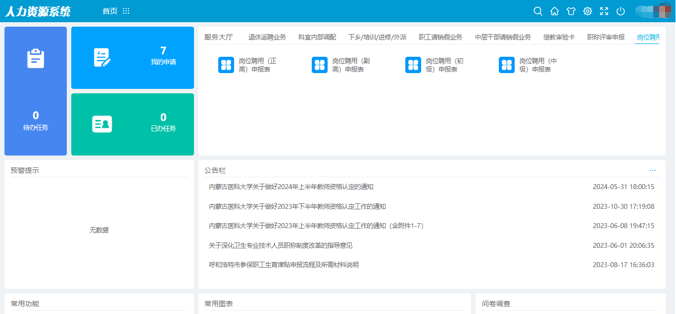

## 第2步：进入岗位聘用申报

**操作步骤**：

1，在主页上端的服务大厅下，切换到“岗位聘用”页签，根据要申报的岗位级别进入对应的申报表，例如点击《岗位聘用申报表》业务表单进入，如下图：

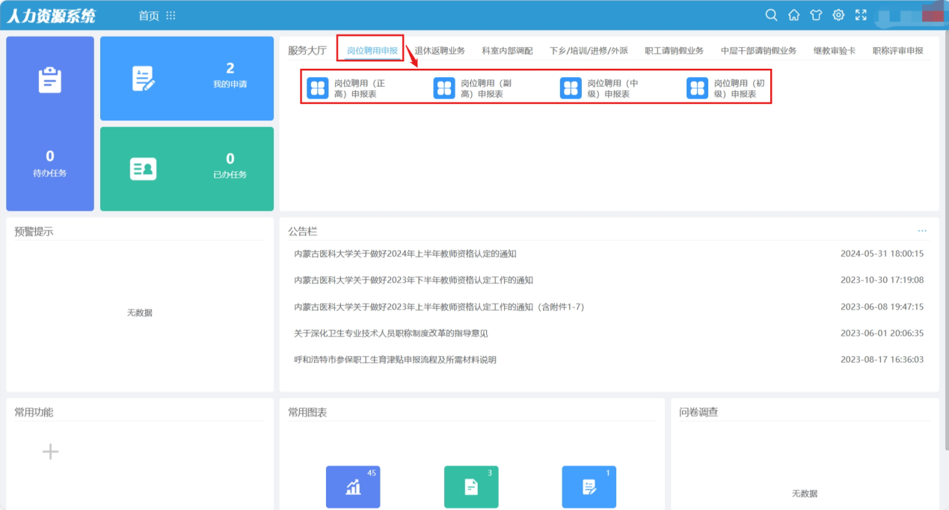

或者点击自助服务-我的信息-业务申请-岗位聘用申报下各岗位级别申报表：

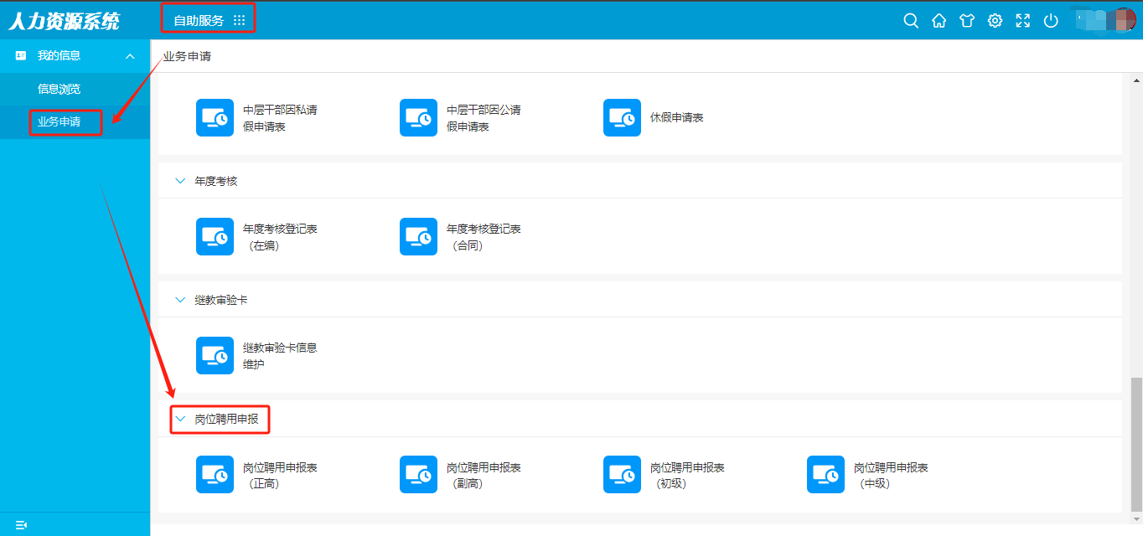

## 第3步：岗位聘用申报填写

操作步骤：

①、《医德医风、科研诚信承诺书》、《诚信承诺书》、《事业单位岗位聘用个人申请表》页要求必须签字，点击【签名】，弹出签名二维码窗口，微信扫一扫进行签名，如下图：

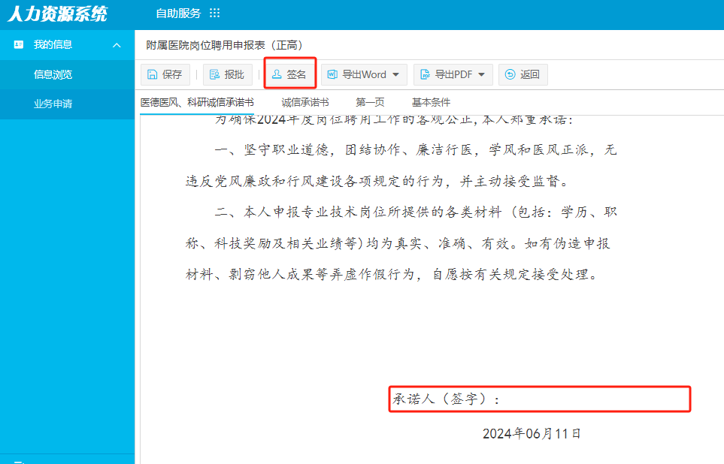

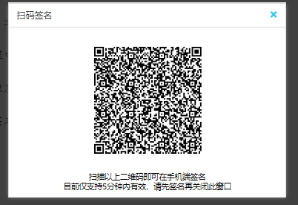

②在“第一页”页签下进行申报表的填写，填写完毕后点击【保存】按钮，确认并检查无误后，点击【报批】按钮，即已报批到人事部审核。

注：申报表字段说明

1、“申报系列”申岗位名称所对应的系列；

2、如报批时弹出

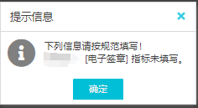

则说明承诺书或申报表没有签名，请进行签名。

3、如报批时弹出

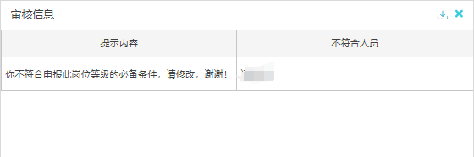

则不符合申报岗位和申请岗位级别的必备条件

4、如报批时弹出

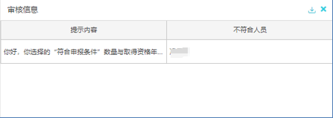

则说明选择申报条件的条数不满足对应资格年限下的业绩成果要求的条数。

5、如报批时弹出

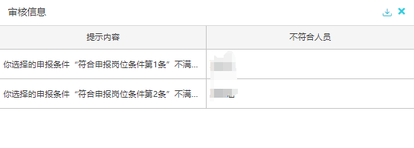

则说明选择的第1条和第2条申报条件不满足相应的条件要求。

## 第4步：查看已报批申请

**操作步骤：①**登录系统或点击右上角主页图标进入主页后，点击【我的申请】，如下图：

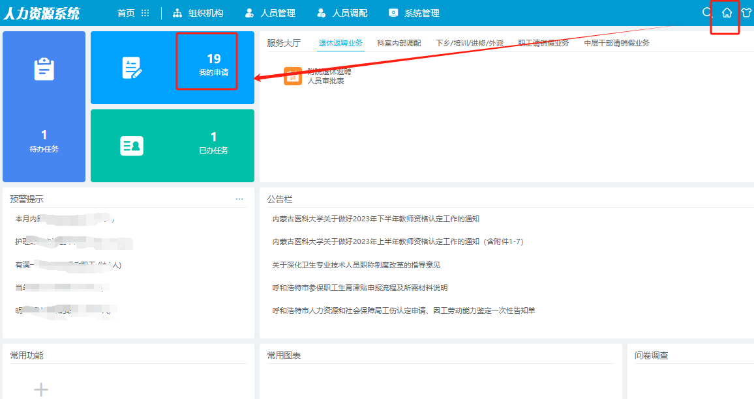

进入我的申请列表后，找到已申请的《XXX**岗位聘用个人申请表**》业务表单，点击进入可查询已申请的信息，点击审批过程图标“”可查询审批过程，在我的申请中，还可以进行浏览打印，撤销（在人事部还未查看前）等操作，如下图：

